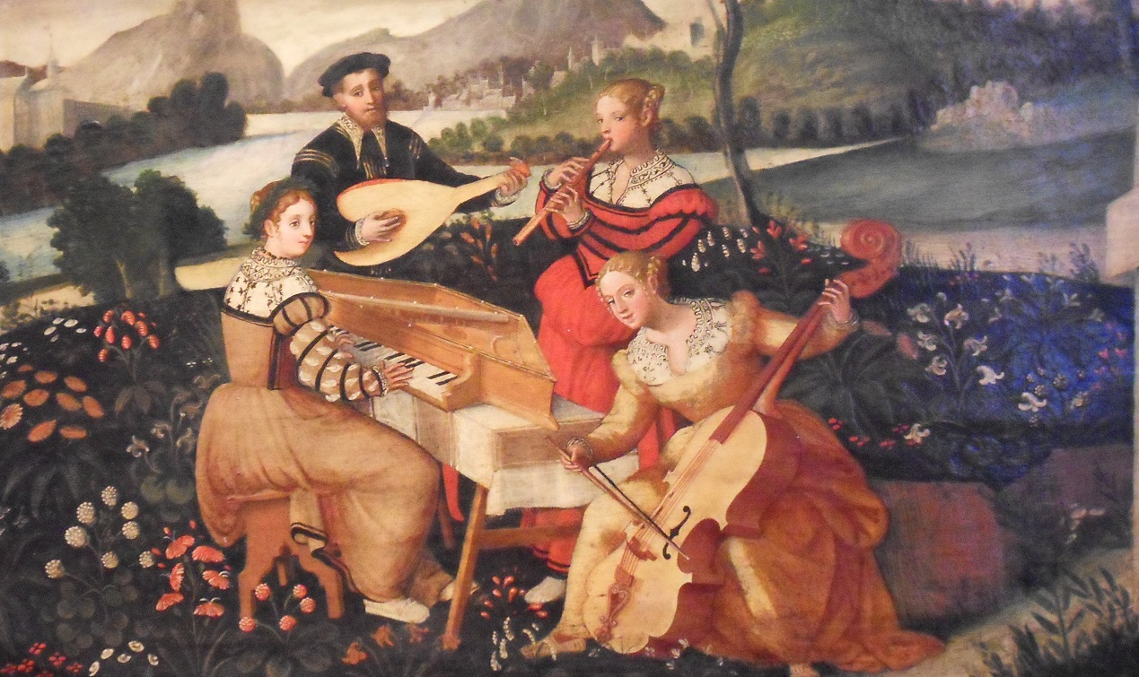

**ГАПОУ МО «МОБМК им. А.Н. Скрябина»**

**Дворец Культуры им. К. Маркса**

**Бирюзовый зал**

**«КАМЕРНЫЕ СЕЗОНЫ»**

**сезон первый, серия:**

**«Инструментальная**

**камерная музыка»**

**30 апреля 2022 г.**

**начало в 16.00**

**Адрес: г.о. Электросталь, ул. К. Маркса, дом 9**

1. **Людвиг ван Бетховен (1770-1827)**

**Соната для скрипки и фортепиано**

**№5 F dur ор. 24, I ч “Frühlings - Sonata”**

**Исп.: ст.IIIк. Владимир Абрамов (скрипка)**

**Лауреат Международных конкурсов –**

**Мария Дворецкая (фортепиано)**

1. **Иоганнес Брамс (1833-1897)**

**Трио для скрипки, валторны (альта) и фортепиано**

**Es-dur op. 40, I ч**

**Исп.: ст.IVк. Елена Маркова (скрипка)**

**Народный артист Дагестана –**

**Мурад Абуев (альт)**

**Заслуженный работник образования МО**

**Зальмина Абуева (фортепиано)**

1. **Эдуард Элгар (1857-1934)**

**Соната для скрипки и фортепиано**

**e - moll ор.82, I ч**

**Исп.: ст. III к. Владимир Абрамов (скрипка)**

**Лауреат Международных конкурсов –**

**Мария Дворецкая (фортепиано)**

1. **Николай Мясковский (1881-1950)**

**Соната для виолончели и фортепиано**

**№1, D-dur, I ч**

**Исп.: Лауреат Международных конкурсов –**

**Татьяна Маковеева (виолончель)**

**ст. III к. Виктория Емельянова (фортепиано)**

**Художественный руководитель – преподаватель**

**Е.К. Меркульева**

1. **Сергей Рахманинов (1873- 1943)**

**«Элегическое трио» для скрипки, виолончели и фортепиано № 1 g-moll**

**Исп.: Лауреаты Международных конкурсов**

**Дмитрий Стародубцев (скрипка)**

**Татьяна Маковеева (виолончель)**

**cт. III к. Екатерина Морозихина (фортепиано)**

**Художественный руководитель – преподаватель**

**Е.К. Меркульева**

1. **Хоакин Турина (1882-1949)**

**Соната для скрипки и фортепиано №1**

**D-dur I ч**

**Исп.: Лауреаты Международных конкурсов**

**Дмитрий Стародубцев (скрипка)**

**Мария Дворецкая (фортепиано)**

1. **Зденек Фибих (1850-1900)**

**Квинтет для фортепиано, кларнета, валторны, скрипки и виолончели D-dur op.42, I ч**

**Исп.: ст. III к. Егор Тюрин (фортепиано)**

**ст. III к. Андрей Приказчиков (кларнет)**

**Народный артист Дагестана –**

**Мурад Абуев (альт)**

**ст. III к Владимир Абрамов (скрипка)**

**ст. III к. Дмитрий Мамонов (виолончель)**

**Художественный руководитель – преподаватель**

**З.С. Абуева**

**Ведущая концерта – Анна Колганова**

**Вступительное слово – Мария Дворецкая**